为进一步保障2025年浙江省民生实事项目工作，根据工作需要采购20台自动体外除颤仪（ADE）设备，单价最高限价7000元，整机保修期大于等于三年。现计划开展调研预报名，欢迎各厂商代表前来参加。
请各供应商代表扫下方二维码报名
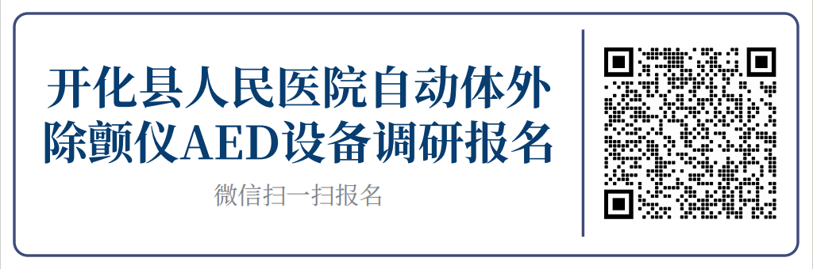
将如下资料打包以“设备调研20250208+公司名称+联系人+联系电话”命名，并以该名称为邮件主题，于 2025年2月12日17:00之前发送至我院指定邮箱：khxrmyysbk@163.com。纸质版资料一式二份快递至下方联系地址。
资料内容：1.“开化县人民医院设备调研报名表”打印盖章；2.供应商、厂家及产品证件；3.产品配置清单；4.产品彩页或说明书；5.各供应商认为需要提供的材料。
报名截止时间：2025年2月12日17:00
联系人：徐老师
联系电话：0570-6023396周一至周五 08:00-11:30，13:30-17:00）
联系地址：浙江省衢州市开化县凤凰中路59号开化县人民医院设备科

附调研表：
开化县人民医院医共体
医疗设备询价调研表

采购单位 |  | 报价时间
设备名称 |  | 品牌型号
投标公司报价（大写和小写人民币）
医展会上架价格
其它优惠条件服务承诺 | 到货时间：合同自签订后 个自然日内。  保修期：  耗材情况：  选购件：  其它承诺：  付款方式：  操作与维修培训：
投标公司 | 投标公司：  联系人：  联系方式：

备注：如发现投标所报价格高于区域市场价或有违纪行为，采购方有权取消其投标资格。

